НАЦІОНАЛЬНИЙ УНІВЕРСИТЕТ «ЛЬВІВСЬКА ПОЛІТЕХНІКА»

Лабораторна робота №1
з курсу: «Бази даних та знань»
ПРОЄКТУВАННЯ РЕЛЯЦІЙНОЇ БАЗИ ДАНИХ НА КОНЦЕПТУАЛЬНОМУ РІВНІ

Виконав: студент групи КБ-205
Галай Данило
Прийняв:
_______________________

Львів 2026

Мета роботи:
Вивчити механізми і принципи проєктування реляційних баз даних на основі математичної теорії відношень, здобути практичні навички їх проєктування та вивчити основні поняття та визначення з теорії реляційних баз даних.
Послідовність виконання роботи:
2.1. Спроєктувати на концептуальному рівні реляційну базу даних відповідно до варіанта (табл. 1), номер якого співпадає з номером у списку студентів в журналі викладача.
2.2. Число атрибутів відношення має відповідати потребам користувача бази даних, тобто забезпечувати функції довідкової системи для клієнтів організації, для якої дана БД створюється, системи побудови звітів для контролюючих осіб (спонсорів) чи органів влади.
2.3. Скласти універсальне відношення для даної бази даних. Перечислити атрибути, для яких спостерігається надлишковість.
2.4. Побудувати блок-схему функціональних залежностей (ФЗ) між атрибутами універсального відношення.
2.5. Визначити детермінанти і можливі ключі відношення. Перерахувати їх.
2.6. Усунути надлишкові (дублюючі) ФЗ.
2.7. Виконати декомпозицію універсального відношення до множини відношень з НФБК. Відобразити всі етапи декомпозиції таблично і графічно (у вигляді блок-схем ФЗ).
Тема: Управління патрульної поліції в області
Примітка: варіант №7 за таблицею завдань («Курси водіння (підготовка до здачі на права)») історично прив'язаний до органу, який видавав/приймав іспити на право керування (ДАІ), нині ліквідованого та реорганізованого в Патрульну поліцію. За погодженням з викладачем предметну область замінено на «Управління патрульної поліції в області».
Хід роботи:
Перелік атрибутів бази даних:
Патрульний:
1) ID_патрульного
2) ПІБ
3) Звання
4) Дата народження
5) Телефон
6) ID_підрозділу (FK)
Підрозділ:
7) ID_підрозділу
8) Назва підрозділу
9) Адреса дільниці
10) Телефон чергової частини
Автомобіль:
11) ID_автомобіля
12) Державний номер
13) Марка
14) Модель
15) Рік випуску
16) ID_підрозділу (FK)
Наряд:
17) ID_наряду
18) ID_автомобіля (FK)
19) ID_підрозділу (FK)
20) Дата
21) Час початку
22) Час закінчення
Склад наряду:
23) ID_складу
24) ID_наряду (FK)
25) ID_патрульного (FK)
26) Роль у наряді (старший/молодший)
Категорія звернення:
27) ID_категорії
28) Назва категорії
29) Опис категорії
Виклик:
30) ID_виклику
31) ID_наряду (FK)
32) ID_категорії (FK)
33) Дата
34) Час
35) Адреса
36) Опис виклику
Стаття (КУпАП/ККУ):
37) ID_статті
38) Номер статті
39) Назва статті
40) Штраф (мінімальний)
41) Штраф (максимальний)
Порушник:
42) ID_порушника
43) ПІБ
44) Дата народження
45) Адреса
46) Серія паспорта
47) Номер паспорта
Протокол:
48) ID_протоколу
49) ID_виклику (FK)
50) ID_патрульного (хто склав) (FK)
51) ID_статті (FK)
52) ID_порушника (FK)
53) Дата складання
54) Сума штрафу
55) Статус розгляду

В універсальному відношенні спостерігається надлишковість даних. Під час участі одного патрульного в декількох нарядах дублюються його ПІБ, звання, дата народження й телефон; для нарядів одного підрозділу повторюються назва підрозділу, адреса дільниці та телефон чергової частини. Дані автомобіля (марка, модель, рік випуску) повторюються для кожного наряду, в якому він використовується. Назва й опис категорії звернення дублюються для кожного виклику цієї категорії. Назва статті та розміри штрафу повторюються для кожного протоколу, складеного за цією статтею. ПІБ і паспортні дані порушника дублюються для кожного протоколу, складеного на цю особу. Для усунення надлишковості необхідно провести декомпозицію універсального відношення.
2.4)
R1 - Патрульний
детермінант: 1
атрибути: 2, 3, 4, 5, 6
ФЗ: 1 → 2,3,4,5,6
R2 - Підрозділ
детермінант: 7
атрибути: 8, 9, 10
ФЗ: 7 → 8,9,10
R3 - Автомобіль
детермінант: 11
атрибути: 12, 13, 14, 15, 16
ФЗ: 11 → 12,13,14,15,16
R4 - Наряд
детермінант: 17
атрибути: 18, 19, 20, 21, 22
ФЗ: 17 → 18,19,20,21,22
R5 - Склад наряду
детермінант: 23
атрибути: 24, 25, 26
ФЗ: 23 → 24,25,26
R6 - Категорія звернення
детермінант: 27
атрибути: 28, 29
ФЗ: 27 → 28,29
R7 - Виклик
детермінант: 30
атрибути: 31, 32, 33, 34, 35, 36
ФЗ: 30 → 31,32,33,34,35,36
R8 - Стаття
детермінант: 37
атрибути: 38, 39, 40, 41
ФЗ: 37 → 38,39,40,41
R9 - Порушник
детермінант: 42
атрибути: 43, 44, 45, 46, 47
ФЗ: 42 → 43,44,45,46,47
R10 - Протокол
детермінант: 48
атрибути: 49, 50, 51, 52, 53, 54, 55
ФЗ: 48 → 49,50,51,52,53,54,55
Схема:
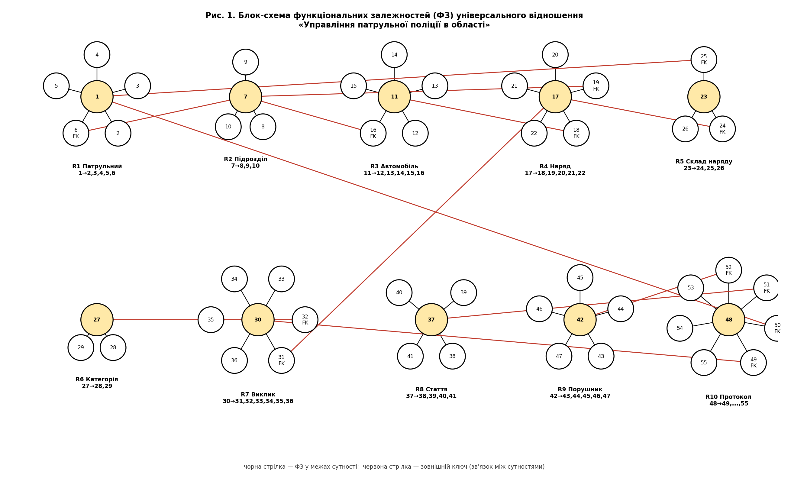
2.5) Визначення можливого ключа універсального відношення.
Детермінантами універсального відношення «Управління патрульної поліції» є ключі всіх десяти сутностей: 1, 7, 11, 17, 23, 27, 30, 37, 42, 48.
На основі побудованої множини функціональних залежностей встановлено, що атрибути 23 (ID складу наряду) та 48 (ID протоколу) не визначаються жодними іншими атрибутами універсального відношення (жоден зовнішній ключ на них не посилається). Замикання множини атрибутів {23, 48} за заданими функціональними залежностями та звʼязками FK містить усі атрибути універсального відношення:
{23, 48}⁺ = {1, 2, ..., 55}.
Перевірка: {23}⁺ = {23,24,25,26} → через FK 24→17 і 25→1 додаються {17,18,19,20,21,22} і {1,2,3,4,5,6} → через FK 18→11 і 19→7 (і 6→7) додаються {11,...,16} і {7,8,9,10}. Разом {23}⁺ = {1–26}, тобто охоплює тільки сутності Патрульний, Підрозділ, Автомобіль, Наряд, Склад наряду.
{48}⁺ = {48,...,55} → через FK 49→30, 50→1, 51→37, 52→42 додаються {30,...,36}, {1,...,6}, {37,...,41}, {42,...,47} → через FK 31→17 і 32→27 додаються {17,...,22} і {27,28,29} → через FK 18→11, 19→7 додаються {11,...,16}, {7,...,10}. Разом {48}⁺ = {1–22, 27–55}, тобто не охоплює атрибути 23–26 (Склад наряду).
Оскільки жоден з двох детермінантів окремо не замикається на всю множину атрибутів, а разом {23,48} дають повне замикання, і вилучення будь-якого з них порушує повноту замикання, множина {23, 48} є можливим (і єдиним мінімальним) ключем універсального відношення «Управління патрульної поліції».
2.6) Усунення надлишкових функціональних залежностей.
Було проведено аналіз множини з десяти функціональних залежностей (1→2,3,4,5,6; 7→8,9,10; 11→...,16; 17→...,22; 23→24,25,26; 27→28,29; 30→...,36; 37→...,41; 42→...,47; 48→...,55). Кожна ФЗ визначена безпосередньо на власному ключі своєї сутності й не може бути отримана транзитивно через жодну комбінацію інших девʼяти ФЗ, оскільки ключі 1, 7, 11, 17, 23, 27, 30, 37, 42, 48 є незалежними (штучними/суррогатними) ідентифікаторами, що самі не залежать функціонально від жодного іншого атрибута системи. Наприклад, ФЗ 27→28,29 не можна вивести з жодної іншої ФЗ, бо жодна з них не має 27 у правій частині. Отже, побудована множина ФЗ не містить зайвих (надлишкових) залежностей і є мінімальним покриттям.
2.7) Декомпозиція універсального відношення до НФБК.
Етап | ФЗ | Отримане відношення | Ключ
1 | 1 → 2,3,4,5,6 | R1 (1,2,3,4,5,6) Патрульний | 1
2 | 7 → 8,9,10 | R2 (7,8,9,10) Підрозділ | 7
3 | 11 → 12,13,14,15,16 | R3 (11,12,13,14,15,16) Автомобіль | 11
4 | 17 → 18,19,20,21,22 | R4 (17,18,19,20,21,22) Наряд | 17
5 | 23 → 24,25,26 | R5 (23,24,25,26) Склад наряду | 23
6 | 27 → 28,29 | R6 (27,28,29) Категорія звернення | 27
7 | 30 → 31,32,33,34,35,36 | R7 (30,31,32,33,34,35,36) Виклик | 30
8 | 37 → 38,39,40,41 | R8 (37,38,39,40,41) Стаття | 37
9 | 42 → 43,44,45,46,47 | R9 (42,43,44,45,46,47) Порушник | 42
10 | 48 → 49,50,51,52,53,54,55 | R10 (48,...,55) Протокол | 48

У результаті декомпозиції отримано 10 відношень. У кожному з них детермінант (первинний ключ сутності) є можливим ключем, тому всі отримані відношення перебувають у нормальній формі Бойса-Кодда (НФБК). Зовнішні ключі (позначені FK), додані під час проєктування для звʼязку між сутностями, забезпечують можливість відновити початкове універсальне відношення операціями природного зʼєднання, не втрачаючи інформації.
Висновок:
У ході виконання лабораторної роботи було спроєктовано на концептуальному рівні реляційну базу даних «Управління патрульної поліції в області». Сформовано універсальне відношення з 55 атрибутів, виявлено та проаналізовано наявну в ньому надлишковість даних. Побудовано блок-схему функціональних залежностей між атрибутами, визначено детермінанти і можливий ключ універсального відношення {23, 48}, перевірено множину ФЗ на відсутність надлишкових залежностей. У результаті декомпозиції отримано 10 відношень (Патрульний, Підрозділ, Автомобіль, Наряд, Склад наряду, Категорія звернення, Виклик, Стаття, Порушник, Протокол), кожне з яких перебуває у нормальній формі Бойса-Кодда, що дозволило усунути надлишковість даних і аномалії вставки, видалення та оновлення, притаманні вихідному універсальному відношенню.
Контрольні питання
1. Для чого необхідні бази даних?
Для централізованого, узгодженого зберігання й спільного використання великих обсягів структурованих даних кількома користувачами/застосунками з мінімізацією надлишковості та підтримкою цілісності інформації.
2. З яких компонентів складається база даних?
З сукупності відношень (таблиць), кожне з яких має схему (перелік атрибутів з типами даних) та екземпляр (набір кортежів/записів), а також обмежень цілісності — первинних і зовнішніх ключів, які задають звʼязки між таблицями.
3. Що таке СУБД?
Система керування базами даних — програмне забезпечення-посередник між користувачем/застосунком і фактичними даними, що дає змогу створювати, організовувати, зберігати, оновлювати, шукати дані, а також забезпечує їх захист і контроль доступу.
4. Дайте визначення поняттю «атрибут».
Атрибут — це ім'я стовпця відношення (поля запису), що набуває значень з певного домену; значення атрибута в конкретному кортежі — це значення відповідного поля запису.
5. Що таке первинний ключ?
Атрибут або мінімальний набір атрибутів, що однозначно ідентифікує кожен кортеж відношення і обраний для постійного використання під час ідентифікації записів; не повинен містити зайвих (надлишкових) атрибутів.
6. Що називається універсальним відношенням?
Відношення, яке містить усі атрибути предметної області, що становлять інтерес для проєктованої БД, і може містити всі дані, які передбачено зберігати в майбутньому; використовується як відправна точка декомпозиції під час проєктування.
7. Що таке функціональна залежність?
Атрибут B функціонально залежить від атрибута A (A → B), якщо кожному значенню A в будь-який момент часу відповідає рівно одне повʼязане з ним значення B.
8. Для чого виконується декомпозиція?
Щоб зменшити надлишковість даних і усунути аномалії вставки, видалення та оновлення, розбивши відношення з небажаними властивостями на два або більше відношень без втрати інформації (декомпозиція без втрат за природного зʼєднання).
9. Для чого приводять (перетворюють) базу даних до НФБК?
Щоб гарантувати, що кожен детермінант відношення є можливим ключем — це усуває практично всі аномалії оновлення, повʼязані з функціональними залежностями, і забезпечує надійнішу й передбачувану структуру БД.

